水质应急监测车配置及车况报告

钦州市车载式移动水质应急监测车（以下简称“监测车”）于2016年11月至12月在广西壮族自治区生态环境监测中心（原广西壮族自治区环境监测中心站）进行性能测试，并于2017年9月8日正式验收交付至广西壮族自治区钦州生态环境监测中心（原钦州市环境保护监测站，以下简称“钦州监测中心”）。为保证监测车的工程质量和技术质量，确保监测车稳定、正常运行，由钦州监测中心对该监测车的各项性能指标进行考核。目前，监测车已在钦州监测中心考核管理下运行5年多，现将监测车的相关情况报告如下，以供参考。
一、整车概况
监测车的设计初衷是为了能够及时、准确地获取水质监测数据，提高生态环境部门对突发性水污染事故处置的应变能力，提高环境管理、决策的科学性。监测车配置在线水质监测仪、实验平台、应急医用盒等各种应急车载仪器及工具，可同时监测多项水质参数，满足常规水质监测和应急监测的需求。
目前，监测车配置的实验平台、应急医用盒等工具仍能正常使用，满足应急监测的需求。但在线水质监测仪多个模块存在注射泵、管路老化现象，时常出现校准失败，测样异常，测样数据准确度下降等情况，已经不能满足应急监测的需求。
二、监测项目
该监测车目前监测项目为26个：温度、pH值、溶解氧、电导率、浊度、氨氮、总磷、总氮、磷酸盐、硫化物、氰化物、氟化物、氯化物、六价铬、总铬、铜、镉、铅、锌、砷、总砷、余氯、苯胺、硝基苯、挥发酚、甲醛。
三、监测车组成
水质应急监测车是一个移动式的水质在线自动监测系统，由改装车辆、车载分析仪、辅助系统等3部分组成。车载分析仪是监测车的核心，其主要由采样单元、预处理单元、分析单元、数据传输单元构成。辅助系统由配电系统、照明及警示系统、底盘支撑系统、视频监控系统、温控系统、简易实验平台等组成。监测车组成如下表。
序号 | 组成部分 | 单位 | 数量 | 包含内容
1 | 改装车辆 | 辆 | 1 | 奔驰车辆改装
2 | 车载分析仪 | 套 | 9 | JH-9水质分析仪
3 | 配电系统 | 套 | 1 | 外电接口、UPS、发电机
4 | 照明及警示系统 | 套 | 1 | 爆闪灯、警报灯、日光灯、蜗牛灯、高杆灯
5 | 底盘支撑系统 | 套 | 1 | 电动支撑腿
6 | 视频监控系统 | 套 | 1 | 车顶摄像头及集成
7 | 温控系统 | 套 | 1 | 车载中央空调、排风扇、车载冰箱
8 | 柜门套 | 套 | 1 | 吊柜、底柜、配电柜、隔断门
9 | 急救箱 | 个 | 1 | 含绷带、创可贴、小剪刀、消毒水、纱布等
10 | 减震系统 |  |  | 减震器
11 | 其他 |  |  | 防静电地毯、接地装置、遮阳棚
四、车载分析仪
（一）采样单元
采样单元由取水单元和配水单元两部分组成，其中取水单元由取样单元、水样分配单元、空气压缩机、预处理装置及管道系统、前端过滤头、储水杯组成。为防止取水端泥沙、草类等杂物阻塞管路，取水端安装过滤头。取水管采用优质PE管，不影响水质与分析。储水杯可容纳2L 水，满足车载分析仪器使用。取水完成，可通过空压机反吹将管路中残留的水样及部分杂质排出，保证下次采样的代表性。配水单元由总管及并联的分管路组成。总管负责将储水杯中的水抽出，分管负责各仪器水样采集。当一台分析仪出现故障时，不影响其他仪器的取水。
（二）预处理单元
水样预处理采用二级处理装置。一级处理为前端过滤头，可过滤掉大型颗粒等杂质。二级处理采用微过滤器芯。五参数直接在储水杯中测量，与预处理同属一个模块。其他参数则通过配水管路从储水杯中取样。
（三）分析单元
水质应急监测车分析原理及技术参数
序号 | 项目 | 分析方法 | 基本范围 | 准确度 | 重复性 | 分辨率
1 | 温度 | 电阻法 | -5-70℃ | ±0.1 | ≤±5% | 0.1
2 | pH值 | 玻璃电极法 | 0-14pH | ≤±0.1 | ≤±5% | 0.01
3 | 浊度 | 光散射法 | 0-4000NTU | 1% | ≤±5% | 0.001
4 | 溶解氧 | 电化学法 | 0-20mg/L | ≤±0.2 | ≤±5% | 0.001
5 | 电导率 | 电导池法 | 0-200uS/cm | 0.5% | ≤±5% | 0.1
6 | 甲醛 | 分光光度法 | 0-1mg/L | ±10% | ≤±5% | 0.001
7 | 六价铬 | 分光光度法 | 0-1mg/L | ±10% | ≤±10% | 0.001
8 | 总铬 | 分光光度法 | 0-1mg/L | ±10% | ≤±10% | 0.001
9 | 总氮 | 分光光度法 | 0-1mg/L | ±10% | ≤±10% | 0.01
10 | 挥发酚 | 分光光度法 | 0-1mg/L | ±10% | ≤±10% | 0.001
11 | 苯胺 | 分光光度法 | 0-1mg/L | ±5% | ≤±5% | 0.001
12 | 硝基苯 | 分光光度法 | 0-1mg/L | ±10% | ≤±10% | 0.001
13 | 余氯 | 分光光度法 | 0-1mg/L | ±10% | ≤±5% | 0.001
14 | 氟化物 | 离子选择性电极法 | 0-2mg/L | ±10% | ≤±3% | 0.01
15 | 氯化物 | 离子选择性电极法 | 0-20mg/L | ±10% | ≤±3% | 0.1
16 | 铜 | 阳极溶出伏安法 | 0-0.1mg/L | ±10% | ≤±10% | 0.0001
17 | 镉 | 阳极溶出伏安法 | 0-0.1mg/L | ±3% | ≤±2% | 0.0001
18 | 铅 | 阳极溶出伏安法 | 0-0.1mg/L | ±3% | ≤±2% | 0.0001
19 | 锌 | 分光光度法 | 0-1mg/L | ±10% | ≤±5% | 0.0002
20 | 硫化物 | 分光光度法 | 0-1mg/L | ±10% | ≤±5% | 0.01
21 | 氨氮 | 分光光度法 | 0-1mg/L | ±5% | ≤±10% | 0.001
22 | 氰化物 | 分光光度法 | 0-0.2mg/L | ±10% | ≤±5% | 0.001
23 | 总磷 | 分光光度法 | 0-1mg/L | ±3% | ≤±5% | 0.001
24 | 磷酸盐 | 分光光度法 | 0-1mg/L | ±3% | ≤±5% | 0.001
25 | 砷 | 分光光度法 | 0-0.5mg/L | ±10% | ≤±5% | 0.01
26 | 总砷 | 分光光度法 | 0-0.5mg/L | ±10% | ≤±5% | 0.01

水质应急监测车模块配置
序号 | 模块编号 | 检测原理 | 参数名称
1 | 92160704M | 五参数 | 温度、pH值、溶解氧、浊度、电导率
2 | 95160739M | 紫外 | 砷、总砷
3 | 95160738M | 700nm | 总磷、磷酸盐
4 | 95160727M | 660nm | 氰化物、氨氮、硫化物、锌
5 | 95160724M | 阳极溶出 | 铜、镉、铅
6 | 95160728M | 电极法 | 氟化物、氯化物
7 | 95160726M | 420nm | 甲醛
8 | 95160725M | 530nm | 六价铬、总铬、总氮
9 | 95160737M | 530nm | 余氯、苯胺、硝基苯、挥发酚
五、仪器组成
JH-9在线水质分析仪（车载型）结构如下图，主要包括（用户外部可见）外框架、显示与操作单元、外接单元、反应池单元、注射泵单元、试剂存放单元。管路与控制系统均集中于框架内部。
监测车结构如下图。
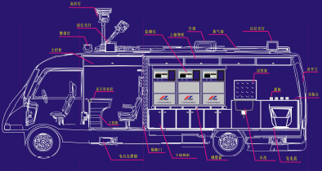
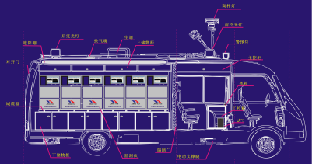
六、辅助系统
配电及电气系统保证车内供电及应急警报功能，可在夜间开启泛光灯和高杆灯。底盘支撑系统包含前后共4根电动支撑腿，保障监测点位的平衡。温控系统包含车载空调、排风扇、冰箱，保障车内整体温度及部分试剂的储存。遮阳棚可在天气炎热时，避免阳光直射，也可给工作人员提供车外工作的场所。电源辅助系统包含发电机及UPS，保障无市电接入的情况下电的短期供给。减震系统可减少行车期间对车载分析仪及其他装置的破坏。应急急救箱可提供应急情况下的简单伤口处理。小型实验平台可提供工作人员配制试剂及做小型实验的场所。办公平台可提供工作人员处理文件及数据查阅的场所。
七、车辆实物图
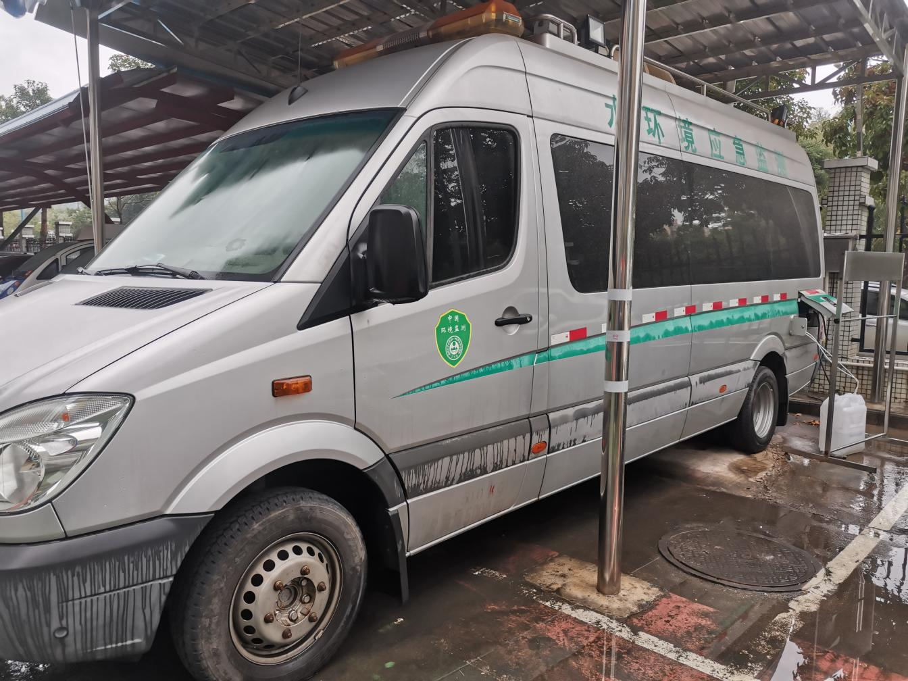
水质应急监测车外部
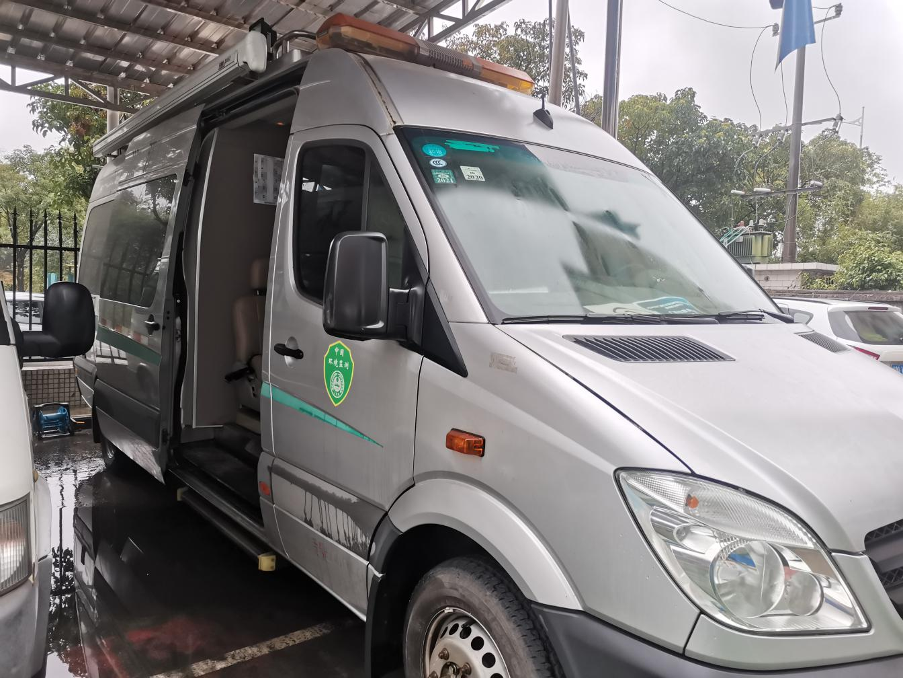
水质应急监测车外部
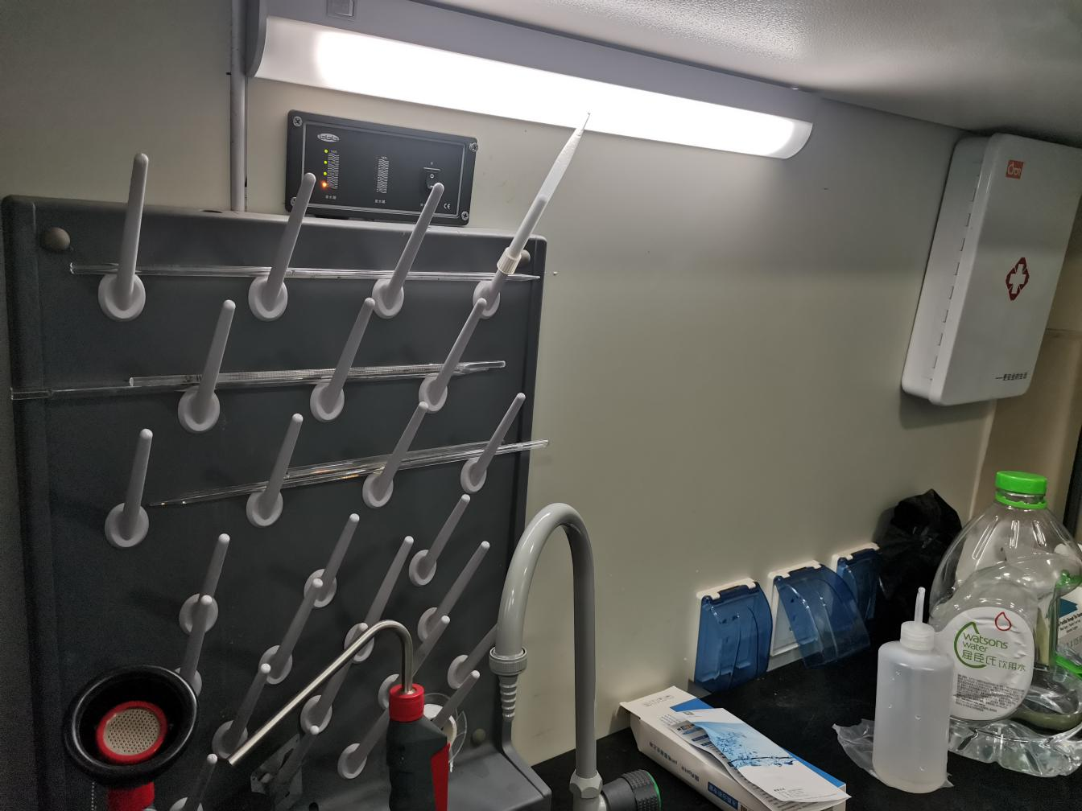
水质应急监测车内部（试验台、药箱）
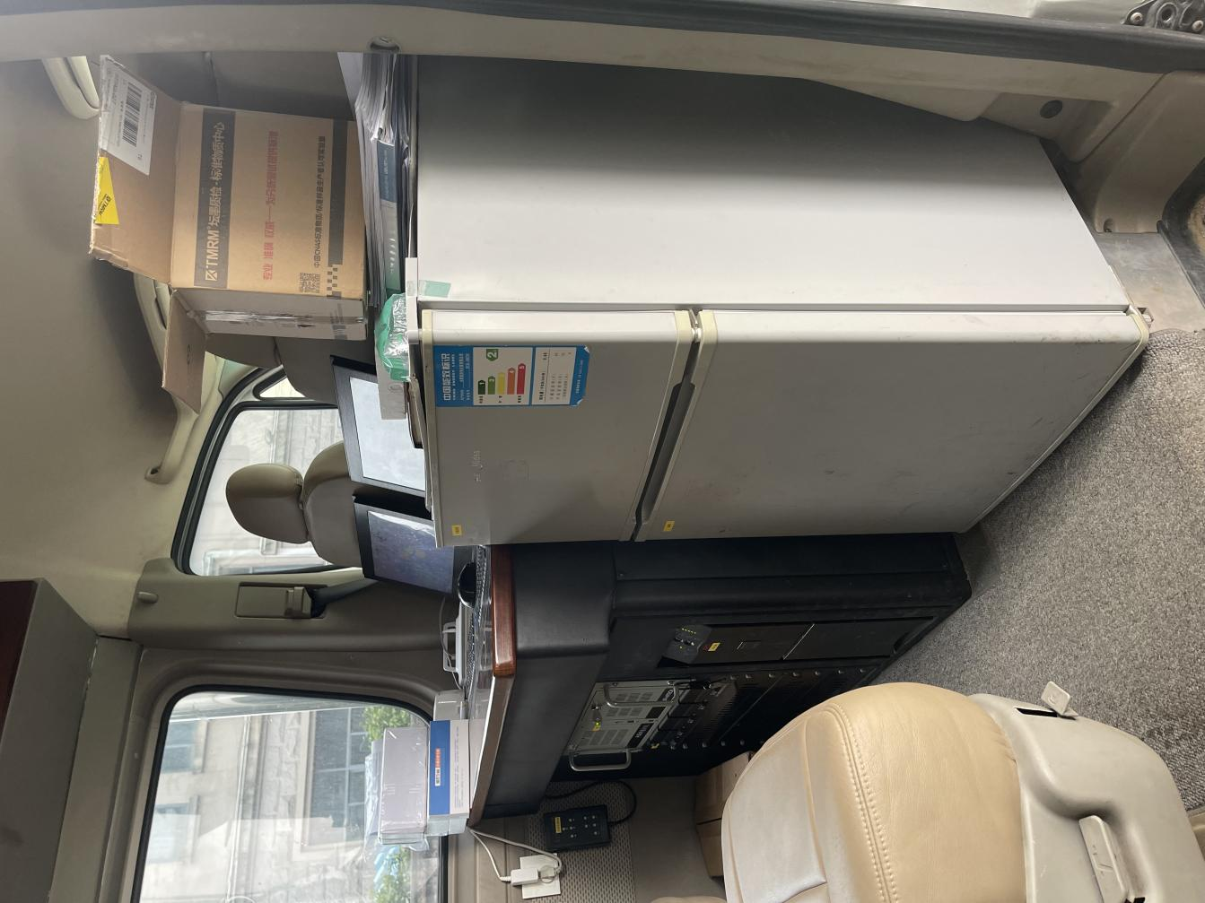
水质应急监测车内部（冰箱、电脑）
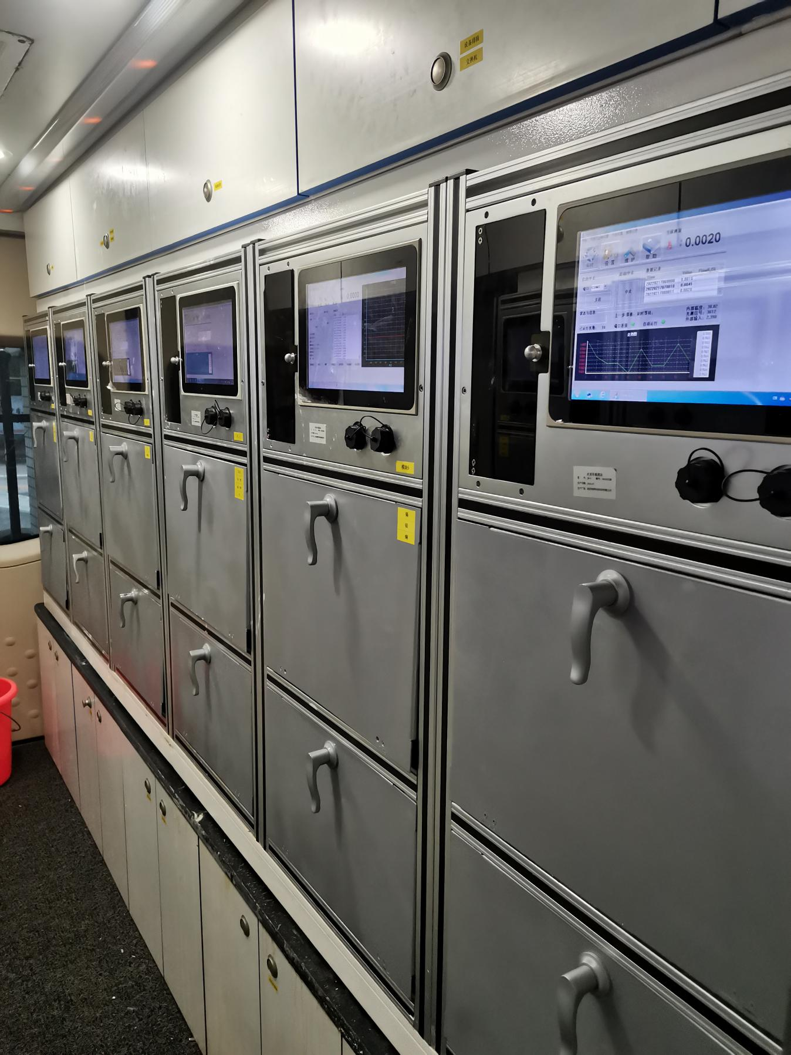
水质应急监测车内部（模块1-6）
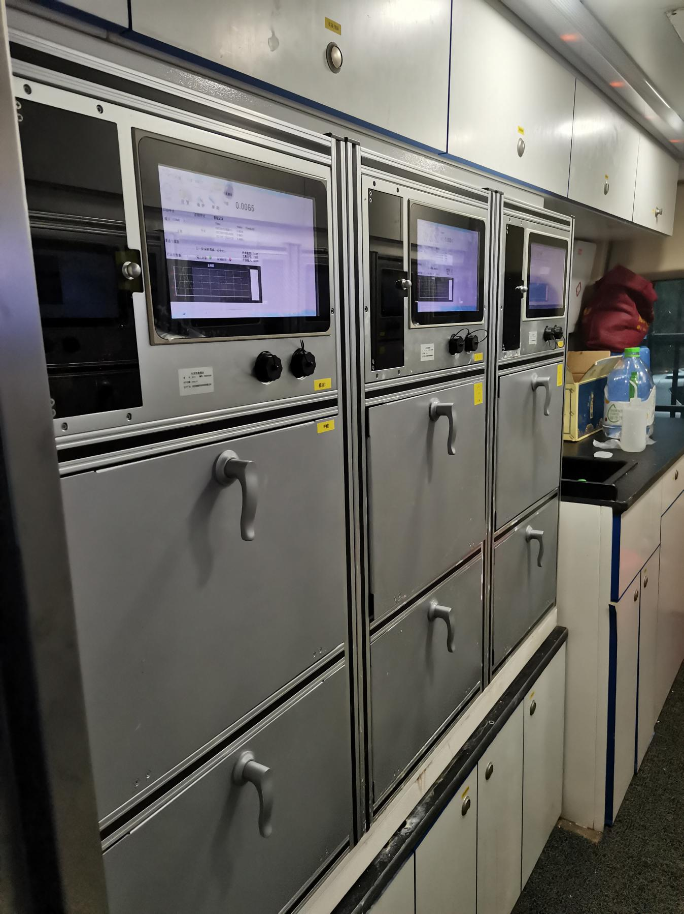
水质应急监测车内部（模块7-9）

